摘 要
在信息化越来越普及的今天，信息化技术已经被广泛使用于教育领域，程序在线测评系统（Online Judge System，OJ）作为一种有效的工具被很多的大学、中学和ACM竞赛队用来训练学生、队员。然而传统的程序在线测评系统存在诸多缺点，给使用者带来大量的不便。如何改进程序在线测评系统，括展其功能，优化其效率，使之更有效地服务于广大程序设计人员，已经成为一个急需解决的问题。
本文设计并实现了一个基于B/S架构的分布式多流程程序在线测评系统。本系统继承了传统程序在线测评系统的功能，并在其基础上进行优化拓展，使系统的效率、易用性、可广泛使用性得到了很大的改善。
本系统主要分为Web端和Judge端两个主要模块。其中Judge端又分为Judge服务器与Judge客户端。Web端是使用者的接口，提供了系统管理、题目管理、代码提交等功能。Judge端负责对用户提交的代码进行测评并返回测评后的结果。系统后台程序全部Python语言编写，使得系统具有良好的平台独立性、可拓展性。

关键词：程序在线测评系统，分布式，Python，服务器/客户端

ABSTRACT
Nowadays, Information Technology has been widely used. It is becoming increasingly popular in the field of education. Online Judge System (OJ) as an effective tool used to train students, the team members by a lot of universities, secondary schools and the ACM competition team. However, traditional Online Judge System which have many shortcomings bring a lot of inconvenience to the user. How to improve the program's online evaluation system, including exhibition of its functions, to optimize their efficiency, to more effectively serve the majority of programmers, has become an urgent problem.
This article is designed and implemented the Online Judge System based on B/S architecture of distributed multi-process program. The system inherits the functionality of the traditional Online Judge System, and expand on its basis to optimize system efficiency, ease of use has been greatly improved.
The system consists of a Web end and Judge end. Judge side is divided into the Judge servers and Judge client. The Web end is the user interface, including system management, subject management, code submission and other functions. Judge side is responsible for the judging code submitted by a user and return the results. System daemon is written by the Python language, in that the system has a good platform independence and scalability.

Key words: Online Judge System,Client/Server,Distribution,Python
目录

1 绪论 1
1.1 研发背景与意义 1
1.2 研究现状 2
3 需求分析 11
3.1 可行性研究 11
3.2系统功能和目标 12
3.3业务流程图 13
4 系统分析 17
5 系统设计 20
5.1 系统结构类图 20
5.2数据库设计 23
5.2系统功能模块设计 31
6 系统实施与测试 37
6.1代码实现 37
6.2测试的基本原则与方法 40
7 结 论 43
参考文献 44
致谢辞 45
附录1 英文原文 46
附录2 中文译文 53

1 绪论

1.1 研发背景与意义

随着计算机应用领域的不断拓展和计算机技术的广泛普及，越来越多的人都或多或少地需要学习一门计算机程序计算语言，从而进行开始和维护工作，这部分人包括学生、IT从业人员及部分相关技术人员，还包括相当多的计算机技术爱好者。相对于其它学科来说，程序设计语言的学习在各方面表现出一定的差异，为了能积累足够的编程经验，真正的掌握程序设计的方法，编写出正确、高效、健壮的程序，学习者除了在掌握了基本概念和理论知识外，进行大量的训练一种必不可少的手段。
在线程序测评系统（Online Judge System，以下简称OJ系统）被广泛应用于计算辅助教学和各类程序设计大赛中，它做为一种辅助工具，代替人工判题，完成源代码的编译、运行以及运行结果的判定，极大的判定者的劳动强度和判题过程中出现的错误。
源代码在线评测系统最初被应用于程序竞赛，是一个拥有自动编译运行源代码以及记时、评分、统计等功能的比赛系统。ACM/ICPC (ACM International Collegiate Programming Contest，国际大学生程序设计竞赛)是由国际计算机界历史悠久、颇具权威性的组织ACM (Association for Computing Machinery，国际计算机协会)主办的，世界上公认的规模最大、水平最高的国际大学生程序设计竞赛，其目的旨在使大学生运用计算机来充分展示自己分析问题和解决问题的能力。该项竞赛从1970年举办至今已历29届，一直受到国际各知名大学的重视，并受到全世界各著名计算机公司的高度关注。为此项赛事开发的评测系统叫PC2(Programming Contest Control System，网址为：http://www.ecs.csus.edu/pc2n，由California State University开发，这也是目前最有影响力的程序在线评测系统。

1.2 研究现状
现在很多大学开设了Online Judge系统，用以训练自己的ACM/IOI队员。系统通常摆放在他们的网站上，同时对公众开放。而其中规模最大、参与人数最多、水平最高的，当属 University of Valladolid 开设的OJ系统（简称UVA）。 俄罗斯Ural州大学网站(http://acm.timus.ru)和西班牙网站(http://acm.uva.es )是目前世界上较著名的在线判题系统。俄罗斯Ural州大学网站基于ASP.net技术架构，网站数据库中包含较多经典程序设计题。该网站的在线提交系统(Online Judge )能对注册用户通过邮件或文本方式提交上来的C/C++/JAVA/Pascal源程序，使用若干组数据进行黑箱测试，对源程序进行对或错的判断。
随着ACM程序竞赛在我国的兴起，浙江大学、北京大学和同济大学等国内知名大学也相继开通了在线判题系统。其中浙江大学ACM网站(http://acm.zju.edu.cn )是国内最早也是最有名气的在线提交判题系统，它基于linux/php技术构架。北京大学ACM网站(http://acm.pku.edu.cn)运行于windows服务平台，基于Tomcat服务器架构，虽然建立较晚，但其快速的题目更新，频繁的在线比赛，也赢得了不少人气。
综观这些在线判题系统，不管是国内的还是国外的，无论采用什么平台开发，他们都具有如下共同特点：
功能都大体相当，都实现了C, C++, Pascal, Java等语言编写的源程序的正确/错误的判断。只是有些系统的测试数据更为严谨，判断条件更为苛刻。
由于提交量巨大，需要高速、高容量、高配置的网站服务器甚至小型机支持，并且要随着流量的不断增大，进行服务器的更新、扩容，需要大量的资金投入。
现有的源代码在线评测系统，从开发模式上可以分为C/S结构和B/S结构。早期的评测系统有些采用C/S结构的，但一般只局限于局域网范围内使用。随着互联网的发展，B/S结构己成为趋势。从采用的开发语言来说，由于多采用B/S结构，网站部分的代码一般由动态网页技术，比如JSP, PHP, CGI, ASP.NET等实现，编程语言上一般采用JAVA, C++或者C#等语言。
从现有评测系统的编程思路来说，概括的说是这样一个过程：服务器上有若干题目，用户阅读题目后对题目进行解答。提交代码后服务器会根据用户所选择的语言调用相应的第三方编译器用命令行的方式对用户提交的代码进行编译，如果编译失败，则返回编译错误的结果;如果编译成功，则运行该程序并用预先准备好的标准输入测试用例分别作为输入，经过若干次的执行后会产生对应多个输出结果，然后将输出结果与预先准备好的标准输出测试用例进行比较，如果全部相同，则表示该程序编制正确，给出结果。中间一般会对内存占用、运行时间等进行限制，如果超出会终止程序的执行并给出对应的评判结果信息。
2 课题研究相关技术综述

2.1 Aptana Studio 3.0开发环境简介
AptanaStudio是一个基于Eclipse的集成式Web开发环境，其最广为人知的是它非常强悍的JavaScript编辑器和调试器。AptanaStudio可以支持多种AJAX和JavaScript工具箱，包括JavaScript编辑和调试。此外，Aptana还吸收了Radrails项目，添加了非常强大的RubyonRails支持。随着苹果公司iPhone手机的发布，Aptana也推出了功能完备的iPhone集成开发功能，在Adobe公司的RIA产品AIR推出不久之后，Aptana就支持了AIR的开发环境。Aptana Studio的是在免费的网页编辑市场中功能最全面的开发工具之一。虽然它的主要功能是作为一个Ajax开发环境，它同样很好的集成了Ruby、Rails、.Net、Titanium、PyDev（Python, Jython, Iron Python）。
2003年7月16日，以 Fabio Zadrozny 为首的三人开发小组在全球最大的开放源代码软件开发平台和仓库 SourceForge 上注册了一款新的项目，该项目实现了一个功能强大的 Eclipse插件，用户可以完全利用 Eclipse 来进行 Python 应用程序的开发和调试。这个能够将 Eclipse当作 Python IDE 的项目就是 PyDev。
PyDev 插件的出现方便了众多的 Python 开发人员，它提供了一些很好的功能，如：语法错误提示、源代码编辑助手、Quick Outline、Globals Browser、Hierarchy View、运行和调试等等。基于 Eclipse 平台，拥有诸多强大的功能，同时也非常易于使用，PyDev 的这些特性使得它越来越受到人们的关注。

2.2 Python语言简介
Python，是一种面向对象的、解释必的计算机程序设计语言，也是一种功能强大的通用型语言，已经具有近二十年的发展历史，成熟且稳定。它包含了一组完善而且容易理解的标准库，能够轻松完成很多常见的任务。它的语法非常简捷和清晰，与其它大多数计算机程序设计语言不一样，它采用缩进来定义语句。
Python支援命令式编程设计、面向对象编程设计、函数式编程、面向过程编程、泛型编程多种编程模式。与Scheme、Ruby、Perl、Tcl等动态语言一样，Python具备垃圾回收功能，能够自动管理内存使用。它经常被当作脚本语言用于处理系统管理任务和网络编程编写，然而它也非常适合完成各种高阶任务。Python虚拟机本身几乎可以在所有的作业系统中运行。使用一些诸如py2exe、PyPy、PyInstaller之类的工具可以将Python源代码转换成可以脱离Python解释器执行的编程。
Python的设计哲学是“优雅”、“明确”、“简单”。因此，Perl语言中“总是有多种方法来做同一件事”的理念在Python开发者中通常是难以忍受的。Python开发者的哲学是“用一种方法，最好是只有一种方法来做一件事”。在设计Python语言时，如果面临多种选择，Python开发者一般会拒绝花俏的语法，而选择明确的没有或者很少有歧义的语法。由于这种设计观念的差异，Python源代码通常被认为比Perl具备更好的可读性，并且能够支撑大规模的软件开发。这些准则被称为Python格言。在Python解释器内运行import this可以获得完整的列表。
Python是完全面向对象的语言。函数、模组、数字、字串都是对象。并且完全支持继承、重载、派生、多继承，有益于增强源代码的复用性。Python支持重载运算符，因此Python也支持泛型设计。相对于Lisp这种传统的函数式编程语言，Python对函数式设计只提供了有限的支持。有两个标准库(functools, itertools)提供了Haskell和Standard ML中久经考验的函数式编程设计工具。
虽然Python可能被粗略地分类为“脚本语言”（script language），但实际上一些大规模软件开发计划例如Zope、Mnet及BitTorrent，Google也广泛地使用它。Python的支持者较喜欢称它为一种高级动态编程语言，原因是“脚本语言”泛指仅作简单编程设计任务的语言，如Shell Script、VBScript等只能处理简单任务的编程语言，并不能与Python相提并论。
Python本身被设计为可扩充的。并非所有的特性和功能都集成到语言核心。Python提供了丰富的API和工具，以便编程设计师能够轻松地使用C语言、C++、Cython来编写扩充模组。Python编译器本身也可以被集成到其它需要脚本语言的编程内。因此，很多人还把Python作为一种"胶水语言"（glue language）使用。使用Python将其他语言编写的编程进行集成和封装。在Google内部的很多项目使用C++编写性能要求极高的部分，然后用Python调用相应的模组。
Python拥有一个强大的标准库。Python语言的核心只包含数字、字符串、列表、字典、文件等常见类型和函数，而由Python标准库提供了系统管理、网络通信、文本处理、数据库接口、图形系统、XML处理等额外的功能。Python标准库命名接口清晰、文档良好，很容易学习和使用。
Python社区提供了大量的第三方模块，使用方式与标准库类似。它们的功能无所不包，覆盖科学计算、Web开发、数据库接口、图形系统多个领域，并且大多成熟而稳定。第三方模块可以使用Python或者C语言编写。SWIG,SIP常用于将C语言编写的程序库转化为Python模块。Boost C++ Libraries 包含了一组函式库，Boost.Python，使得以 Python 或 C++ 编写的编程能互相呼叫。借助于拥有基于标准库的大量工具、能够使用低级语言如C和可以作为其他库接口的C++，Python已成为一种强大的应用于其他语言与工具之间的胶水语言。
Python标准库的主要功能有：
文本处理，包含文本格式化、正则表达式匹配、文本差异计算与合并、Unicode支持，二进制数据处理等功能
文件处理，包含文件操作、创建临时文件、文件压缩与归档、操作配置文件等功能
操作系统功能，包含线程与进程支持、IO复用、日期与时间处理、调用系统函数、写日记(logging)等功能
网络通信，包含网络套接字，SSL加密通信、异步网络通信等功能
网络协议，支持HTTP，FTP，SMTP，POP，IMAP，NNTP，XMLRPC等多种网络协议，并提供了编写网络服务器的框架
W3C格式支持，包含HTML，SGML，XML的处理。
其它功能，包括国际化支持、数学运算、HASH、Tkinter等
Python的主要参考实现是CPython，它是一个由社群驱动的自由软件。目前由Python软件基金会管理。基于这种语言的相关技术正在飞快的发展，使用者数量快速扩大，相关的资源非常多。

2.3 Django Web开发框架简介
Django框架是用Python语言编写的开源Web应用框架（Open Source Web Framwork），鼓励快速开发Web应用，可用来建设动态网站，管理网站数据接口，遵循MVC的设计模式，实际上采用了MVT的设计模式，即模型Model，视图View模板Template。在Django框架中，Python被普遍使用。Django框架的主要目标便是简便、快速地开发数据库驱动的网站，它十分注重模型和模板的重用性和DRY法则(Don't Repeat Yourself ) 。
Django框架的主要包括：一个对象关系映射（ORM），将数据模型和特定的数据库连接起来，得到一个简单易用的数据库API；一个基十正则表达式的URL分发器，框架本身并没有特定限定URL分发器；一个View系统，用十处理Http请求；一个可继承的模板系统；一个独立的、轻量级的Web开发服务器；一个表单序列化以及验证系统，实现表单的有效性检验，可以方便地从Model实例生成相应的表单；一个Cache系统，实现所需的粒度;一个用来检查用户权限的Session；内置一个国际化系统，可迅速开发出多种语言的网站。
Django框架中，当URL被请求时，转向其指定的方法，通过业务逻辑处理后，再通过调用模板系统来显示页面，Django设计小组将这种实现方式称为MVT (Model-view-template)框架。Django.db.model.Mode1实现了需要创建的数据模型，这种数据模型定义保存在数据库中的对象属性，提供丰富的访问数据对象的API，在Django框架中，同时提供了强大的模板解析功能，通过处理页面函数来输出页面响应。这样，Web应用设计者更关注于View层的构成。

2.4 利用SQLAlchemy ORM访问数据库
SQLAlchemy是Python的数据库工具包和对象关系映射模型，它为应用程序开发者提供了充分、灵活性的数据库访问方式。它提供了全套企业级持久模型，能高效率、高性能访问数据库，使用访问数据库的代码具有Python的风格。SQLAlchemy 在构建在 WSGI 规范上的下一代 Python Web 框架中得到了广泛应用，它是由 Mike Bayer 和他的核心开发人员团队开发的一个单独的项目。使用 ORM 等独立 SQLAlchemy 的一个优势就是它允许开发人员首先考虑数据模型，并能决定稍后可视化数据的方式（采用命令行工具、Web 框架还是 GUI 框架）。这与先决定使用 Web 框架或 GUI 框架，然后再决定如何在框架允许的范围内使用数据模型的开发方法极为不同。SQLAlchemy 的一个目标是提供能兼容众多数据库（如 SQLite、MySQL、Postgres、Oracle、MS-SQL、SQLServer 和 Firebird）的企业级持久性模型。
SQLAlchemy认为数据库是一个关系代数的引擎，而不仅仅是一些表的集合，可以不但从表当中，而且可以从连接和其它选择语句中获得行。这些元素都可以组合起来成为一个更大些的结构。SQAlchemy的表达式语言从基础上就建立在这一概念中。
SQLAlchemy最有名的就是它的ORM。可以把对象映射为数据库当中的表。
SQLAlchemy包含了两个不同的组件，一个是核心组件，另外一个是ORM。核心组件式一个完全功能的SQL 抽象工具箱，提供在不同的DBAPI实现之上的抽象，以及一个SQL 表达语言，可以通过生成性的Python表达式来表达的语言。一个schema描述系统，既可以表述DDL语句，也可以从数据库表中来导出相应的schema，还有一个类型系统，可以使得任何Python类型映射为相应的数据库类型。
ORM组件是一个可选的包，它构建在核心的基础之上。许多应用程序是建立在核心组件之上的，使用SQL表达式系统来提供简洁直接的控制。
SQLAlchemy经过了5年多得持续的开发，调试，重构，这个软件包性能很好，并且高度可用，经过了充分的测试。SQLAlchemy 0.6比0.4快2倍。ORM的关键在于能够给出更有效的查询。
SQLAlchemy 不介入到应用层和数据库的架构当中去。不依赖于一些默认的命名约定等等。
在SQLAlchemy系统当中，有一个核心的部件是Unit of Work，它可以将所有未提交的insert/update/delete操作组合成一个队列来一起提交。
基于函数的查询使得可以通过Python的函数和表达式来构建SQL表达式。构建的表达式可以对任何一个数据库来应用。
SQLAlchemy的不同部分可以独立使用。例如连接池，SQL表达式编译和事务服务可以独立于彼此的进行使用。
ORM基于一个描述性的配置系统，使得用户定义的类可以和它们映射到的表的元数据相匹配。但是在内在上，一个python的类，相应的表的元数据，以及将其二者映射在一起，对于ORM系统来说是完全独立的，可以通过使用mapper()函数使得其映射在一起。映射的类仍然可以通过各种方式进行缓存。
ORM对于有关系的对象（例如存在一个容器或者相互引用的类）进行缓存，这样不会进行单独查询了。
主键可以是多列的。自引用的对象映射是可行的。继承映射是可行的。
SQLAlchemy是可以运行最基本的SQL语句，并基于其返回值构建相应的Python对象的。对数据进行之前和之后的处理是可行的。

3 需求分析
在系统工程及软件工程中，需求分析指的是在建立一个新的或改变一个现存的系统或产品时，确定新系统的目的、范围、定义和功能时所要做的所有工作。需求分析是软件工程中的一个关键过程。在这个过程中，系统分析员和软件工程师确定顾客的需要。只有在确定了这些需要后他们才能够分析和寻求新系统的解决方法。
在需求分析中，主要采用可行性分析、系统功能和目标、业务流程图等进行描述和分析。

3.1 可行性研究
1. 技术可行性
程序在线测评系统使用Python语言进行开发，以功能强大的Django作为Web端的开发框架，采用SQLAlchemy作为数据库访问模型。Python作为一种极其灵活的动态语言，使得它能开发出极具可拓展性、可维护性的优秀软件。另外，其良好的跨平台性使得利用Python开发出来的程序可以在不经过任何修改或者少量修改的情况顺利的部署于各大平台。作为一种解释型的语言，由于没有编译过程，开发、调试的过程可以得到很大的效率提升。Django是一个优秀的Web开发框架，利用Django可以方便、快速地开发出基于B/S架构的的Web系统，系统的安全性、健壮性、可靠性以及运行效率都能得以保证。SQLAlchemy作为数据库访问的抽象层，为程序访问数据库提供了便利的接口，而且它的数据库无关性，使得在系统更换不同的数据库时无需要修改代码，为系统的部署者提供了多种选择。
2. 操作可行性
本系统面向教师、教练、学生、竞赛队员开发，在使用界面追求简洁高效，使系统便于使用，使用者能够快速上手。
本系统设计应以“灵活、高效、方便”为原则，使用可系统可以应该对未知的多种需求，未来可以对系统进行拓展、升级。增加部署服务器数量。
针对安全性和可靠性，系统具有备份模块，系统定期对数据和软件进行备份。
系统被设计成易于部署的。提供数据库的导入导出功能。在对系统进行迁移时，迁移的成本可以得到有效控制。
3. 经济可行性
系统采用分布式设计，系统模块在逻辑上和物理上均可分离。对于小的需求量可以将系统部署于单个服务器。对于大型应用，可以将Web服务器、数据库服务器、数据服务器、判题服务器分开部署，并可根据需求任意增加。故对成本的要求是灵活的。
4. 法律可行性
本系统完全属于自主开发，不涉及侵权行为。
本系统使用的软件产品均来自于开源项目。
综上所述，本系统具有完全的可行性。在技术，操作，经济，法律方面都是实际可行的。因此，系统可以进行开发。

3.2系统功能和目标
程序在线测评系统提供了传统测评系统的常规功能，并对其进行了拓展，包括用户注册，用户登录，题目查看、代码提交、排名统计、题元管理、题元数据管理、题目管理、代码判定等。这些功能方便使用者对数据的管理分析，为教学训练提供参考。
1、用户注册：用户提供用户名、密码、邮箱等信息进行注册，系统将激活信息发送至用户邮箱，用户根据活动链接进行帐号激活操作。
2、用户登录：用户输入用户名、密码、验证码进行登录操作。
3、题目查看：用户可查看题目列表、题目详细信息。
4、代码提交：用户登录后可以对题目提交代码。
5、排名统计：根据用户做题的情况时行统计排名。
6、题元管理、题元数据管理、题目管理：对题目进行管理。
7、代码判定：系统对用户提交的代码时行评判。
目标是将本系统建成一个具有很强数据查询和统计输出功能的系统。使信息的传递速度加快，降低工作人员的工作强度，提高他们的工作效率。

3.3业务流程图
业务流程图是一种表明系统内各个单位、人员之间业务关系、作业顺序和管理信息流动的流程图，通过它能够使分析人员找出业务流程中的不合理。业务流程图的层次简单，可读性强；图中采用系统外部实体、单据报表账目、数据流向、业务处理、数据存储六种符号来表示各项内容。具体的相关符号说明如图3.1所示：

系统外部实体 单据、报表、账目 数据流向

业务处理 数据存储
图3.1流程图相关符号
本系统的主要有三个流程：①出题流程；②做题流程；③判定流程。

3.3.1 出题流程
出题是指具有出题权限的用户在登录后进行添加题目的操作，如图3.2，大致可分为以下六个步骤：
- 添加一个题元给定标题、判定流程等信息。
- 为题元的各个判定流程添加相应的数据。
- 从题元派生出一个题目，给出题目名称、判定流程等信息。
- 为派生出的题目根据判定流程从题元数据中选定相应数据。
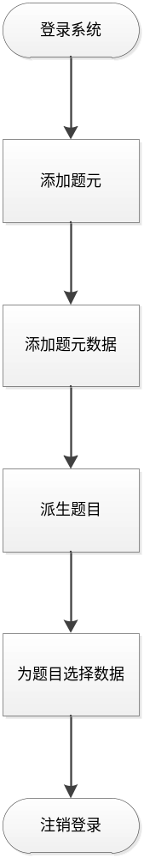

图3.2 出题流程图

3.3.2 做题流程
用户做题流程如图3.3所示，大致可分为以下五个步骤：
1、打开一个题目，对题目信息进行浏览。
2、用户要把题目要求时行编码。
3、进入代码提交页面，提交相应代码。
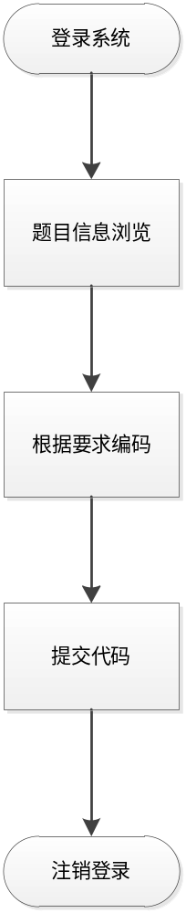

图3.3 用户做题流程图

3.3.3 盘点流程
判题流程如图3.4所示，大致可分为以下三个步骤：
1、代码判定任务分配器从数据库中获取处于待判定状态的提交，根据题目数据决定应该交由哪一个判定终端进行判定，生成队列对象，并为其加入标志，然后加入分配队列。
2、在收到判定终端的请求后，判定任务分配器从分配队列中获取应交由其处理的任务，派发之。
3、判定终端在对任务进行处理后将其状态返回给服务器。

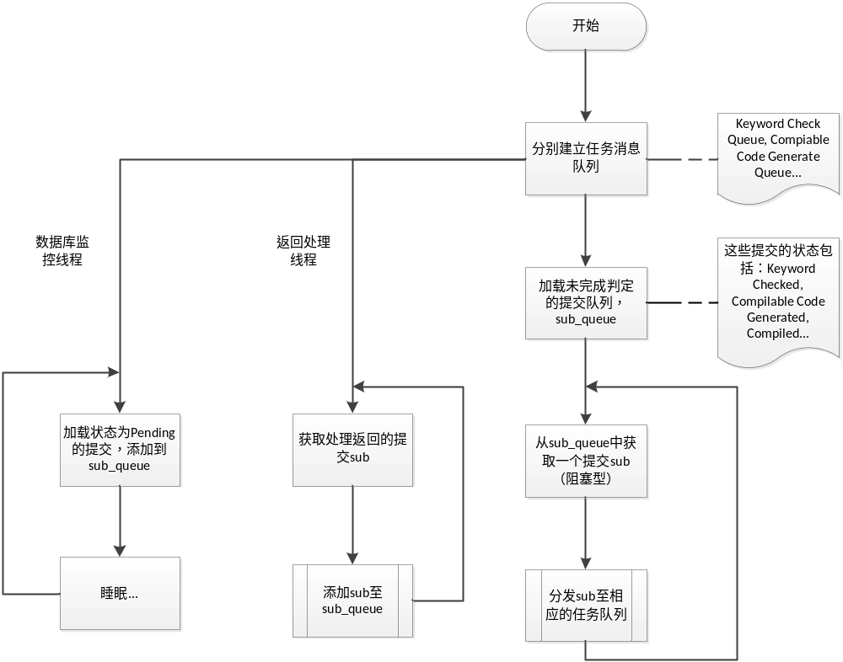

图3.4 判定流程图

4 系统分析
本系统的模块结构图如图4.1所示：
Web端
Judge端
程序在线
测评系统
题元管理
题元数据管理
题目管理
题目浏览
代码提交
排名查看
数据库监控器
任务分配器
终端访问接口
编译终端
运行终端
输出检查终端
出题模块
做题模块
任务分配器
判定终端
图4.1系统组织结构图

下面简要介绍一下各部分的主要功能

1. 出题模块
（1）题元管理：添加、删除、编辑题元。
（2）题元数据管理：添加、删除、编辑题元数据。
（3）题目管理：添加、删除、编辑题目，并配置题目数据。
注意事项：
- 判定顺序：添加题元时，判定流程是有序的；添加题目时，判定流程是无序的，其顺序为题元中流程的顺序。
2.做题模块
（1）题目信息查看：查看题目的详细信息。
（2）代码提交：为特定题目提交代码。
（3）提交状态查看：查看提交的判定状态。
（4）排名查看：对所有用户按照提交数量状态进行排名。
3.任务分配器
（1）数据库监控器：定时对数据库进行查询，获取处于待判定状态的提交。
注意事项：
- 查询频率：查询频率应根据多次的待判定数据里进行调整，若数据量较大则频率应随之增大，否则，减小之。
- 获取数量：每次从数据库中取出的判定任务数量也应该根据判定终端的并发数时行调整，并发数大则多取，并发数小则少取。
（2）任务分配器：任务分配器根据任务的当前状态和任务所属题目的数据决定负责处理的处理终端。生成队列对象，加入队列之中。
注意事项：
- 终结状态：终结状态是指任务不需要再继续处理，已经达到最终结果了，如编译错误、运行时错误。
- 非终结状态：任务还需要继续对它处理的状态。
- 终端访问接口：包括从队列中获取数据，访问数据库，存取任务状态等。
注意事项：
- WebService：终端访问接口采用基于http协议的远程方法调用，使得安全性和便捷性得到保证。

4.判定终端
（1）关键词过滤：根据禁用关键词列表对代码文件进行过滤，若含有禁用关键词则停止判定。
（2）代码修饰：根据修饰数据对代码进行修饰，如加前缀、加后缀、插入代码等。
（3）编译代码：根据配置的编译命令，对需要编译的代码进行编译。
（4）运行可执行代码：根据配置的运行指令，利用预置的标准输入数据作为程序的输入运行可执行代码。
（5）输出结果检查：根据配置的检查程序将程序的输出与预置的标准输出进行对比检查。给出检查结果。
（6）代码相似度计算：将提交上来的代码与相同题目的同类代码进行相似度检查。给出相似度。

5 系统设计

5.1 系统结构类图
结构图显示建模系统的静态结构。关注系统的元件，无需考虑时间。在系统内，静态结构通过显示类型和它们的实例进行传播。除了显示系统类型和它们的实例，结构图至少也显示了这些元素间的一些关系，可能的话，甚至也显示它们的内部结构。
结构图显示建模系统的静态结构。关注系统的元件，无需考虑时间。在系统内，静态结构通过显示类型和它们的实例进行传播。除了显示系统类型和它们的实例，结构图至少也显示了这些元素间的一些关系，可能的话，甚至也显示它们的内部结构。类图提供结构图类型的一个主要实例，并为我们提供一组记号元素的初始集，供所有其它结构图使用。
本系统的结构类图如图5.1所示：

现对各个类做一些概述。
- User类：User类在用户登录系统后被实例化，其属性包含了用户名，口令，电子邮件，提交记录，登录信息等。使用User类可以对用户进行管理。
- Group类：Group类对用户进行分组，其属性包含一个可以加以区分的名称。
- Permission类：Permission类记录系统中的各种权限，权限以名称区分。Permission与User有多对多的关系，与Group也有多对多的关系。
- ProblemMeta类：ProblemMeta是指题元，题元是一些相关的判定流程配置数据的集合。由题元的部分数据可以派生出一个可以使用的题目（Problem）类。题元的数据包括下面的KeywordCheckConfig，CompilabeCodeGenerationConfig……等。
- Description类：描述类的属性包含了能够完全描述一个题目要求的全部信息。例如标题、内容、输入要求、输出要求……等。
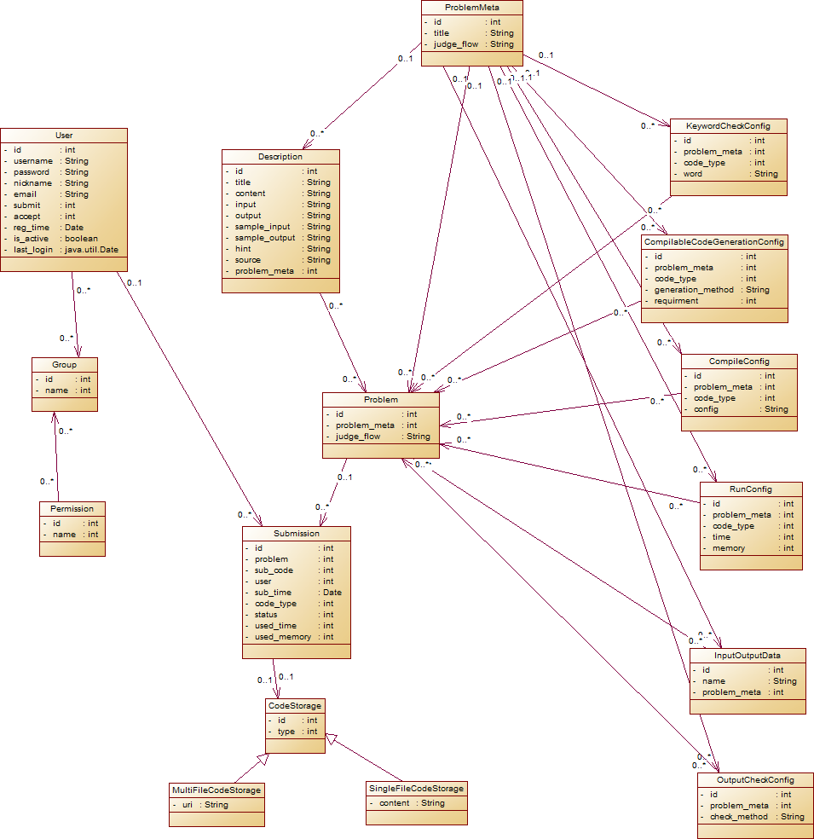
图5.1 系统结构类图

- KeywordCheckConfig类：关键词检查记录了一种特定代码类型的一个禁用关键词。
- CompilableCodeGenerationConfig类：可编译代码生成配置类，些类的属性包含一个代码类型、代码修饰方法、修饰代码等信息。
- CompileConfig类：编译配置类为特定的代码类型提供编译命令，可以对编译出的可执行代码进行定制。
- RuntimeConfig类：运行时配置类，其属性包含代码类型、运行时间限制、运行内存限制。
- InputOutputData类：输入输出类，属性包含名称用以区分，利用其ID可以唯一确定一对输入输出数据（a.in, a.out）。
- Problem类：题目类包含自己的判定流程（以题元流程的顺序为准），并包含相应的判定流程数据。
- Submission类：提交类，包含了一次代码提交的所有信息，如题目、代码、用户、提交时间等。也包含相应的判定信息，与题目是多对一的关系。
- CodeStorage类：代码储存类，记录了代码的类型，作为多文件储存类与单文件储存类的基类。
- MultiFileCodeStorage类：多文件代码储存类，属性为文件压缩包的uri。
- SingleFileCodeStorage类：多文件代码储存类，属性为文件的内容，存储于数据库之中。

类中方法过多不便一一道述，类的主要作用有两个：一是作为对象关系映射模型的对象模板，便于数据库的操作；二是将相关信息进行整合，使条理层次更清晰。

5.2数据库设计
数据库设计(Database Design)是指对于一个给定的应用环境，构造最优的数据库模式，建立数据库及其应用系统，使之能够有效地存储数据，满足各种用户的应用需求（信息要求和处理要求）。在数据库领域内，常常把使用数据库的各类系统统称为数据库应用系统。
- 数据库是信息系统的核心和基础，把信息系统中大量的数据按一定的模型组织起来，提供存储、维护、检索数据的功能，使信息系统可以方便、及时、准确地从数据库中获得所需的信息。
- 数据库是信息系统的各个部分能否紧密地结合在一起以及如何结合的关键所在。
- 数据库设计是信息系统开发和建设的重要组成部分。
- 数据库设计人员应该具备的技术和知识：

数据库的设计主要有：
- 给出概念模型（E-R图），见图5.2。
- 给出物理模型图，见图 5.3。
（3）给出数据字典， 见数据字典部分。
本系统采用CASE工具为PowerBuilder15，并使用它设计类图，ER图，数据库物理模型图。
PowerBuilder美国Sybase公司研制的一种新型、快速开发工具，是客户机/服务器结构下，基于Windows3.x、Windows95和WindowsNT的一个集成化开发工具。它包含一个直观的图形界面和可扩展的面向对象的编程语言PowerScript，提供与当前流行的大型数据库的接口，并通过ODBC与单机数据库相连。

1、数据库ER图如下，

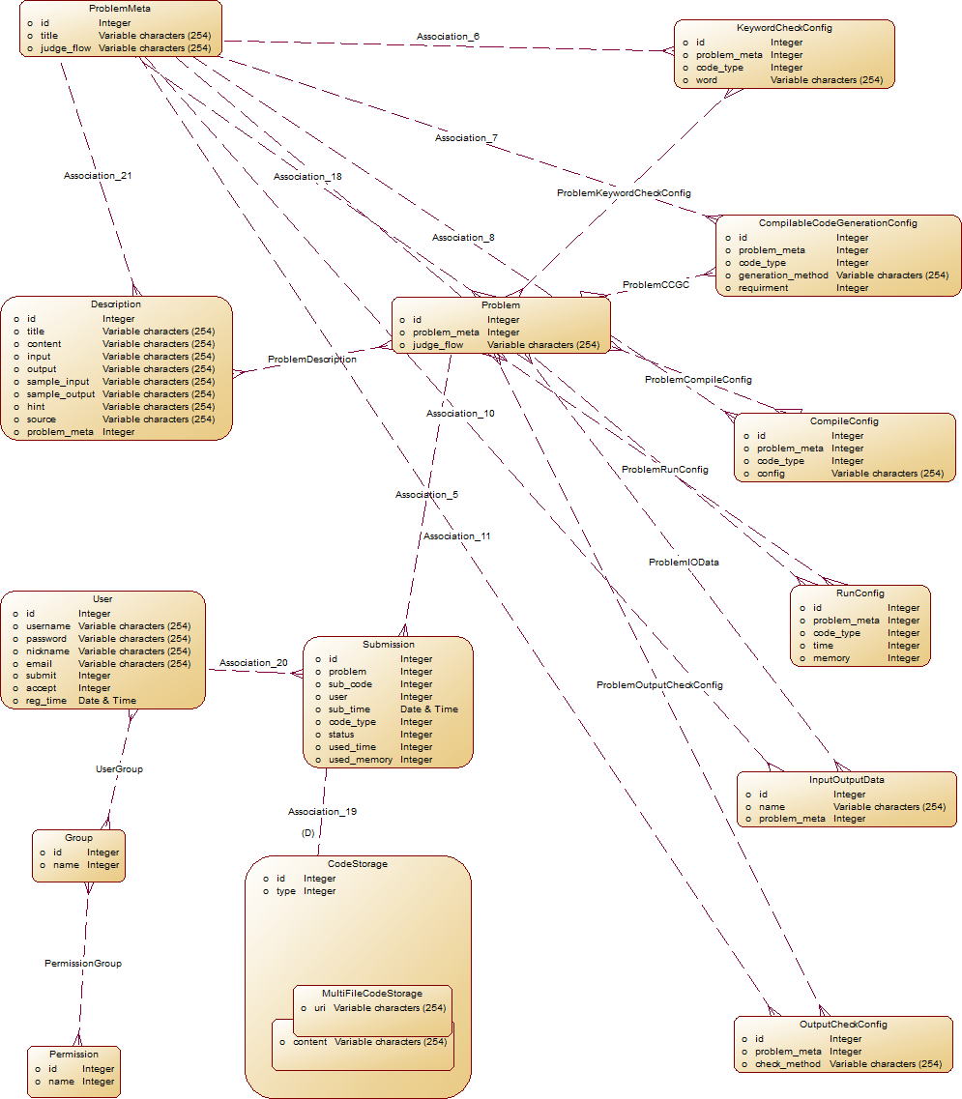
图5.2 数据库ER图

- 物理数据库模型如下图所示

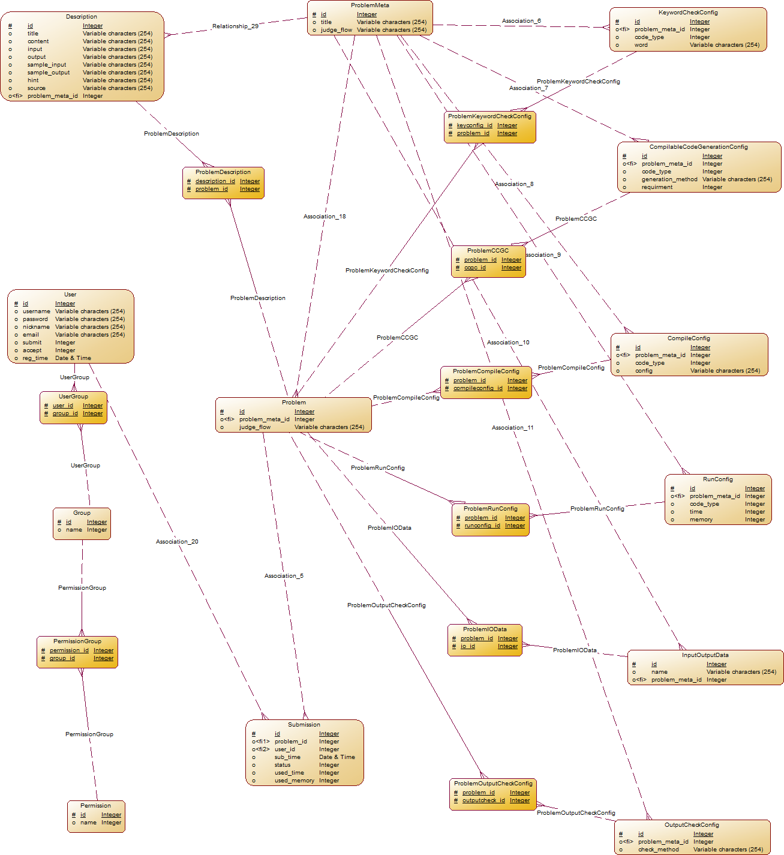

图5.3 数据库物理模型

系统物理数据库的数据字典如下所示：
（1）表名：User（用户表），如表5.1所示
功能描述：用户信息的维护。在用户注册时插入一条记录。登录时更新last_login字段。每提交一次submit加1。AC一次accept字段加1。当is_active为False时，用户处于未激活状态。
表5.1用户表
字段名称 | 字段类型 | 是否  为空 | 是否  主键 | 含义
id | int(11) | 否 | 是 | 编号
username | varchar(50) | 否 | 否 | 用户名
password | varchar(100) | 否 | 否 | 密码
nickname | varchar(50) | 否 | 否 | 昵称
email | varchar(50) | 否 | 否 | 电子邮件
is_superuser | tinyint(1) | 否 | 否 | 是否为超级用户
is_active | tinyint(1) | 否 | 否 | 是否激活
reg_time | datetime | 否 | 否 | 注册时间
last_login | datetime | 否 | 否 | 最后登录时间
submit | int(11) | 否 | 否 | 提交量
accept | int(11) | 否 | 否 | AC量

（2）表名：Group（用户组表），如表5.2所示
功能描述：记录用户组。Group表与User表之间是多对多的关系。
name字段只是加以区分，不唯一。
表5.2用户组表
字段名称 | 字段类型 | 是否  为空 | 是否  主键 | 含义
id | int(11) | 否 | 是 | 编号
name | varchar(50) | 否 | 否 | 名称

（3）表名：Permission（权限表），如表5.3所示
功能描述：记录所有的权限。Group表与Permission表之间是多对多的关系。
name字段加以区分，且为唯一，用户的所有权限是所在用户组的权限与自身权限的并集。
表5.3权限表
字段名称 | 字段类型 | 是否  为空 | 是否  主键 | 含义
id | int(11) | 否 | 是 | 编号
name | varchar(50) | 否 | 否 | 名称

（4）表名：ProblemMeta（题元表），如表5.4所示
功能描述：一条记录表示一个题元。 题元是一些相关的判定流程配置数据的集合。由题元的部分数据可以派生出一个可以使用的题目（Problem）类。题元的数据包括KeywordCheckConfig，CompilabeCodeGenerationConfig……等。
表5.4题元表
字段名称 | 字段类型 | 是否  为空 | 是否  主键 | 含义
id | int(11) | 否 | 是 | 编号
judge_flow | varchar(200) | 否 | 否 | 判定流程
title | varchar(200) | 否 | 否 | 标题

（5）表名：Description（描述表），如表5.5所示
功能描述：描述类的属性包含了能够完全描述一个题目要求的全部信息。例如标题、内容、输入要求、输出要求……等。这些信息会在用户浏览查看题目时看到。
表5.5描述表
字段名称 | 字段类型 | 是否  为空 | 是否  主键 | 含义
id | int(11) | 否 | 是 | 编号
problem_meta_id | int(11) | 是 | 否 | 题元编号
title | varchar(200) | 否 | 否 | 标题
content | text | 否 | 否 | 内容
input | text | 否 | 否 | 输入要求
output | text | 否 | 否 | 输出要求
sample_input | text | 否 | 否 | 样例输入
sample_output | text | 否 |  | 样例输出
hint | text | 否 |  | 提示
source | varchar(200) | 否 |  | 来源

（6）表名：KeywordCheckConfig（关键词检查配置表），如表5.6所示
功能描述：关键词检查记录了一种特定代码类型的一个禁用关键词。
表5.6关键词检查表
字段名称 | 字段类型 | 是否  为空 | 是否  主键 | 含义
id | int(11) | 否 | 是 | 编号
problem_meta_id | int(11) | 是 | 否 | 题元编号
code_type | int(11) | 否 | 否 | 代码类型
word | varchar(200) | 否 | 否 | 关键词

（7）表名：CompilableCodeGenerationConfig表（可编译代码生成配置表），如表5.7所示
功能描述：此类的属性包含一个代码类型、代码修饰方法、修饰代码等信息。
表5.7可编译代码生成配置表
字段名称 | 字段类型 | 是否  为空 | 是否  主键 | 含义
id | int(11) | 否 | 是 | 编号
problem_meta_id | int(11) | 是 | 否 | 题元编号
code_type | int(11) | 否 | 否 | 代码类型
generation_method | varchar(200) | 否 | 否 | 生成方法
requirement | int(11) | 否 | 否 | 修饰代码

（8）表名：CompileConfig表（编译配置表），如表5.8所示
功能描述：为特定的代码类型提供编译命令，可以对编译出的可执行代码进行定制。
表5.8编译配置表
字段名称 | 字段类型 | 是否  为空 | 是否  主键 | 含义
id | int(11) | 否 | 是 | 编号
problem_meta_id | int(11) | 是 | 否 | 题元编号
code_type | int(11) | 否 | 否 | 代码类型
config | varchar(200) | 否 | 否 | 编译命令

（9）表名：RuntimeConfig表（运行时配置表），如表5.9所示
功能描述：字段包含代码类型、运行时间限制、运行内存限制。
表5.9运行时配置表
字段名称 | 字段类型 | 是否  为空 | 是否  主键 | 含义
id | int(11) | 否 | 是 | 编号
problem_meta_id | int(11) | 是 | 否 | 题元编号
code_type | int(11) | 否 | 否 | 代码类型
memory | int(11) | 否 | 否 | 内存限制
time | int(11) | 否 | 否 | 时间限制

（10）表名：InputOutputData表（输入输出数据表），如表5.10所示
功能描述：字段包含包含名称用以区分，利用其ID可以唯一确定一对输入输出数据（a.in, a.out）。
表5.10输入输出数据表
字段名称 | 字段类型 | 是否  为空 | 是否  主键 | 含义
id | int(11) | 否 | 是 | 编号
problem_meta_id | int(11) | 是 | 否 | 题元编号
name | varchar(200) | 否 | 否 | 名称

（11）表名：Problem表（题目表），如表5.11所示
功能描述：字段包含自己的判定流程（以题元流程的顺序为准），并包含相应的判定流程数据。
表5.11题目表
字段名称 | 字段类型 | 是否  为空 | 是否  主键 | 含义
id | int(11) | 否 | 是 | 编号
judge_flow | varchar(200) | 否 | 否 | 判定流程
problem_meta_id | int(11) | 是 | 否 | 题元编号
description_id | int(11) | 是 | 否 | 描述编号
submit | int(11) | 否 | 否 | 提交量
accept | int(11) | 否 | 否 | AC量

（12）表名：Submission（提交表），如表5.12所示
功能描述：包含了一次代码提交的所有信息，如题目、代码、用户、提交时间等。也包含相应的判定信息，与题目是多对一的关系。
表5.12提交表
字段名称 | 字段类型 | 是否  为空 | 是否  主键 | 含义
id | int(11) | 否 | 是 | 编号
problem_id | int(11) | 是 | 否 | 题目编号
status | int(11) | 否 | 否 | 状态
sub_time | datetime | 否 | 否 | 提交时间
used_memory | int(11) | 否 | 否 | 使用内存
used_time | int(11) | 否 | 否 | 运行时间
user_id | int(11) | 是 | 否 | 用户编号
code_type | int(11) | 否 | 否 | 代码类型
code | text | 否 | 否 | 代码内容

5.2系统功能模块设计
本章节主要介绍程序在线测评系统的Web端和Judge模块，由于篇幅有限制，对一些细节略过不谈，主要讲述其算法流程，对使用操作仅作简要介绍。

5.2.1 Web端模块
功能介绍：Web端主要是系统提供给使用者的接口，其功能包括用户注册、用户登录、用户激活、添加题元、添加题元数据、添加题目、选择题目数据、题目查看、代码提交、提交状态查看、排名查看等。现在逐个对其进行介绍。
- 用户注册：用户在注册页面填写用户名、口令、Email、验证码信息，提交至服务器后。系统在验证其信息有效后，将其存入数据库中，至当前状态为未激活状态，然后发送含有激动链接的的Email至用户注册时间填写的电子邮箱地址。
- 用户激活：用户按照激活邮件中的激活链接激活帐号。
- 用户登录：用户在登录页面填写有效的用户信息后就可登录系统，使用与其权限相对应的功能。
- 添加题元：用户填写标题，拖动判定流程生成一个题元，进入题元数据编辑页面。
- 添加题元数据：根据题元的判定流程，系统自动生成系统数据的添加页面，用户可以在本页面进入添加、编辑、删除题元数据的页面。
- 添加题目：在题元信息页面点击添加题目按钮进入添加题目页面，填写标题、判定流程等信息后进行题目数据选择页面。
- 选择题目数据：在此页面对判定流程相应的数据项选择，有些为单选，有些可为多选。
- 题目查看：用户在题目列表中打开一个题目的链接即可对题目的详细信息时行浏览，包含描述、运行时变量等。
- 代码提交：在题目信息页面点击提交链接即可提交代码。提交时需要选择代码类型。代码类型或为单件型，或为压缩打包后的zip包。
- 提交状态查看：提交之后系统自动跳转至提交的状态页面，初始时系统将提交的状态置为Pending状态，随着判定流程的进行，提交的状态也会随之变化，直到提交变为终结状态。
- 排名查看：系统按照用户提交的数据量以及AC数对用户进行排名。

5.2.1 Judge端模块
一个能正确解决某给定问题的源程序不是全部都能立即执行的，如C语言通常先要经过编译、连接、生成可执行代码的步骤得到可执行文件，然后才能通过执行可执行文件得到正确答案。如果在编写源程序中稍有考虑不周，就会在编译、连接、生成可执行代码或执行中出错，就是执行出了结果，也有可能与正确答案有差别。一次提交可能经历的状态如图 5.4所示。
现在对图中的一些符号做些解释：
- ：开始状态
- ：一种判定状态。此图为Pending状态。
- 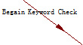：表示一种动作的进行。

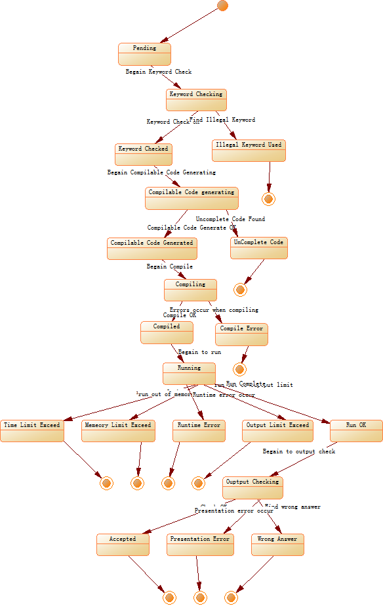
图5.4 判定状态图
- 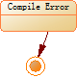：表示些状态为终结状态，当判定进入终结状态时，则判定终止。

5.2.1.1 逻辑上独立的分布判定架构
Judge端在设计上采用逻辑上独立的分布式架构，分为Judge Server与 Judge Client。其中Judge Server是独立的整体，负责数据库的监控，与任务的分配，还包括面向Judge Client的数据访问接口。Judge Client是多个独立的能完成单一任务的子处理终端。向Judge Server请求任务，在获得任务后进行处理并通过Judge Server提供的数据访问接口请求相应数据，在处理完成后返回处理结果。其逻辑示意图如图5.5：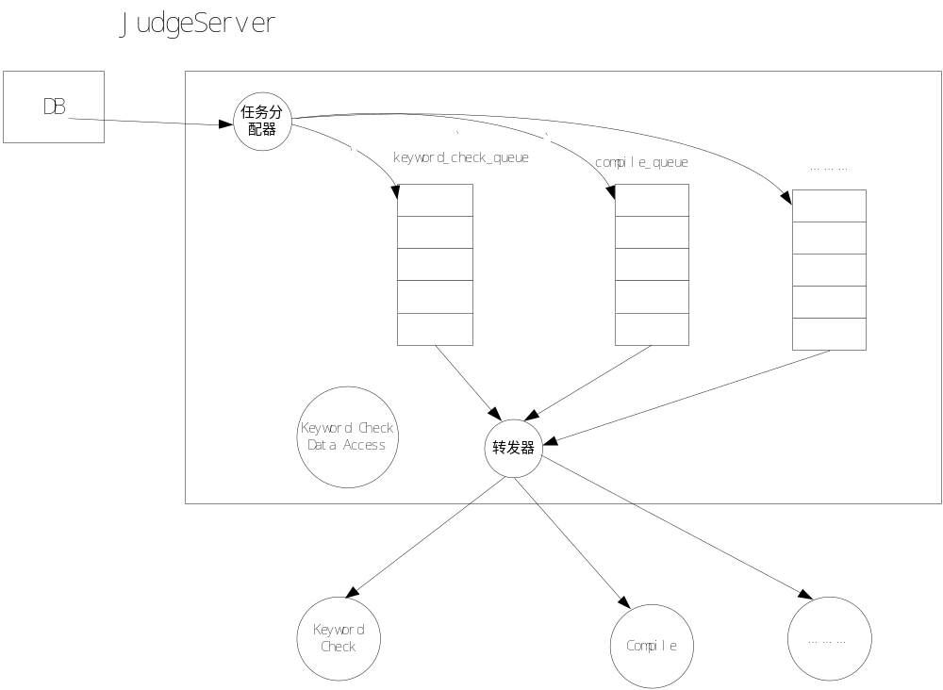
图5.5 Judge端架构图

5.2.1.2 Judge Client的工作模式
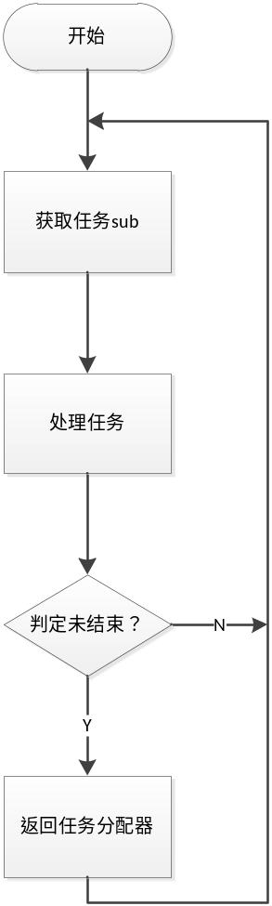
Judge Client的工作模式基于一种工人处理模型，Client首先发起请求，任务后进行处理，然后将结果返回。其流程如图5.6所示：

图5.5 工人处理模型

5.2.1.3 Judge端共享目录的结构
共享目录作为各个子处理终端访问数据的公共资源，建立一个清楚标准的目录结构为编写程序带来方便。Judge端的目录如下：
│
├─code--------------------------------------------------------------目录 存放提交的代码
│ └─1001--------------------------------------------------------目录 以判定配置号命名
│ 1001.zip----------------------------------------------文件 代码压缩包，多文件代码
│
├─data--------------------------------------------------------------目录 判定相关的数据
│ └─1001-------------------------------------------------------目录 以判定配置号命名
│ ├─ac----------------------------------------------------目录 已经AC的代码
│ │ └─1001-------------------------------------------目录 以竞赛号命名
│ │ │ 1001.c-----------------------------------文件 以提交号命名
│ │ │ 1002.py---------------------------------文件 同上
│ │ │
│ │ └─1003------------------------------------目录 同上，用于多文件结构
│ │ a.c---------------------------------文件 多文件代码中的文件
│ │ b.cpp
│ │
│ ├─attach_code----------------------------------------目录 附加代码
│ │ ├─c-----------------------------------------------目录 C语言相关
│ │ │ append.c--------------------------------文件 代码
│ │ │
│ │ ├─codeblocks-----------------------------------目录 codeblocks工程代码相关
│ │ │ main.cbp
│ │ │
│ │ └─py
│ │ prefix.py
│ │
│ └─testdata---------------------------------------------目录 测试数据目录
│ test1.in---------------------------------------文件 标准输入文件
│ test1.out--------------------------------------文件 标准输出文件
│
└─judge-----------------------------------------------------------目录 判定工作目录
└─1001------------------------------------------------------目录 以提交号命名
main.c----------------------------------------------文件 原始代码
main.exe
main.out
test.in
test.out

6 系统实施与测试
在管理信息系统的生命周期中，经过了需求分析、系统分析、系统设计以后，便开始了系统实施阶段。在系统分析和设计阶段，系统开发工作主要集中在逻辑、功能和技术设计上，工作成果是以各种系统分析与设计文档来实现的。系统实施阶段要继承此前各阶段的工作成果，将技术设计转化为物理实现，因此系统实施的成果是系统分析和设计阶段的结晶。同时，系统实施作为系统生命周期中的后期阶段，是把系统设计转化为可以实际运行的物理系统的必然步骤，再好的系统设计，不通过实际实施也只能带来现实效益的空中楼阁。系统实施作为系统最后物理实现阶段，对于系统的质量、可靠性和可维护性等有着十分重要的影响。
系统实施阶段的主要活动由编写代码来实现系统功能。

6.1代码实现
6.1.1对象关系映射模型：
由于系统中的对象较多，仅以部分作介绍。
利用SQLAlchemy建立对象关系映射模型首先定义数据表，如User表：
user=Table("User",metadata,
Column("id", Integer, primary_key=True),
Column("username", String(50), nullable=False, unique=True),
Column("password", String(100), nullable=False),
Column("nickname", String(50), nullable=False),
Column("email", String(50), nullable=False),
Column("is_superuser", Boolean, nullable=False, default=False),
Column("is_active", Boolean, nullable=False, default=False),
Column("reg_time", DateTime, nullable=False, default=datetime.now()),
Column("last_login", DateTime, nullable=False, default=datetime.now()),
Column("submit", Integer, nullable=False, default=0),
Column("accept", Integer, nullable=False, default=0),)
利用这种Python代码建立起来的数据表具有较好的可移植性，因为它是与数据库平台无关的，在对系统进行迁移时，具有很大的优势。
然后建立User类：
from datetime import datetime

class User(object):
"""
Users port from Django Users
"""

def __init__(self, username="", password="", nickname="",
email="", is_superuser=False, is_active=False, reg_time=datetime.now(),
last_login=datetime.now(), submit=0, accept=0):
self.username = username
self.password = password
self.nickname = nickname
self.email = email
self.is_superuser = is_superuser
self.is_active = is_active
self.reg_time = reg_time
self.last_login = last_login
self.submit = submit
self.accept = accept

__init__函数不是必需的，甚至你可以像下面一样只写一个空类，另担心，这样这会有问题，mapper()方法会将数据表中的字段映射为其类属性。
class User(object):
"""
Users port from Django Users
"""
pass
接下来我们通过mapper函数将表与类进行关联，这样我们就可通过访问User来访问数据库了。
mapper(User,user,properties={
"groups":relationship(Group, secondary=userGroup, backref="users"),
"permissions":relationship(Permission, secondary=userPermission, backref="users"),
"submissions":relationship(Submission, backref="user")
})

6.1.2 URL配置
URL是网站访问的接口，通过URL配置可将URL与相应的VIEW绑定。以下为problem模块的URL配置。
from sdust_oj.problem.views import*
from django.conf.urls import patterns,url
from sdust_oj.problem.forms import*

urlpatterns=patterns('',
url(r'^$', problem_index, name="problem_index"),
url(r'^meta_list/(?P<page>\d{,10})/$', meta_list, name="meta_list"),
url(r'^meta_detail/(?P<meta_id>\d{,10})/$', meta_detail, name="meta_detail"),
url(r'^ccgc_add/(?P<meta_id>\d{,10})/$', meta_config_add,
{'configForm':CompilableCodeGenerationConfigForm,
'template_name':"problem/ccgc_add.html"},
name='compilable_code_generation_config_add'),
url(r'^compile_config_add/(?P<meta_id>\d{,10})/$', meta_config_add,
{'configForm':CompileConfigForm, 'template_name':"problem/compile_config_add.html"}
, name='compile_config_add'),
url(r'^description_add/(?P<meta_id>\d{,10})/$', meta_config_add,
{'configForm':DescriptionForm, "template_name":"problem/description_add.html"},
name='description_add'),
url(r'^input_output_data_add/(?P<meta_id>\d{,10})/$', meta_config_add,
{'configForm':InputOutputDataForm, 'template_name':"problem/io_data_add.html"},
name='input_output_data_add'),
url(r'^keyword_check_config_add/(?P<meta_id>\d{,10})/$', meta_config_add,
{'configForm':KeywordCheckConfigForm, 'template_name':"problem/keyword_check_config_add.html"},
name='keyword_check_config_add'),
url(r'^output_check_config_add/(?P<meta_id>\d{,10})/$', meta_config_add,
{'configForm':OutputCheckConfigForm, 'template_name':"problem/output_check_config_add.html"},
name='output_check_config_add'),
url(r'^problem_add/(?P<meta_id>\d{,10})/$', meta_config_add,
{'configForm':ProblemForm, 'redirect_to':"problem_config_edit", "template_name":"problem/problem_add.html"}, name='problem_add'),
url(r'^problem_config_edit/(?P<id>\d{,10})/$', problem_config_edit, name='problem_config_edit'),
url(r'^problem_meta_add/$', meta_add, name='problem_meta_upload'),
url(r'^runtime_config_add/(?P<meta_id>\d{,10})/$', meta_config_add,
{'configForm':RuntimeConfigForm, "template_name":"problem/runtime_config_add.html"}, name='runtime_config_add'),
url(r'^submit_success/$', submit_success, name='submit_success'),
url(r'^problem_list/(?P<page>\d{,10})/$', problem_list, name="problem_list"),
url(r'^problem_detail/(?P<prob_id>\d{,10})/$', problem_detail, name="problem_detail"),
url(r'^submit/(?P<prob_id>\d{,10})/$', submit, name="submit"),
url(r'^status/(?P<page>\d{,10})/$', status, name="status"),
url(r'^description_detail/(?P<object_id>\d{,10})/$', meta_config_detail,
{'detailClass':Description,'template':'problem/description_detail.html'}, name="description_detail"),
url(r'^description_delete/(?P<meta_id>\d{,10})/(?P<object_id>\d{,10})/$',
meta_config_delete, {'deleteObjectClass':Description}, name='description_delete'),
url(r'^description_edit/(?P<meta_id>\d{,10})/(?P<object_id>\d{,10})/$', meta_config_edit,
{'configForm':DescriptionForm,'editObjectClass':Description, "template_name":"problem/description_add.html"},
name='description_edit'),
)

6.2测试的基本原则与方法
系统测试是系统开发周期中的一个十分重要而且漫长的阶段，其重要性体现在它是保证系统质量和可靠性的最后关口，是对整个系统开发过程包括系统分析、系统设计和系统实施的最终审查。虽然本系统在测试之前已经经过了需求分析、系统分析、详细分析等阶段严格的技术审查，但是错误和疏漏的存在还是无法避免的。如果没有再投入运行前的系统测试阶段被发现并纠正，问题迟早会在进行中暴露出来，到那时要纠正错误将会付出更大的代价，甚至会造成不堪设想的后果。因此系统测试是系统开发中一个最重要的环节，它是对系统规格说明、系统设计和编码的最后复审。测试的目的就是在软件投入生产性运行之前，尽可能多地发现软件中的错误。它对系统可靠性的影响至关重要。
（1）测试工作应避免有原开发软件的个人或小组来承担。本系统的测试工作就是有专门的测试人员和最终用户协作完成的，以确保系统的调整符合用户的原本要求。
（2）设计测试方案时，不仅要包括正确的输入数据，而且应包从系统功能出发预期测试结果，把预期测试结果作为测试方案的组成部分；
（3）测试用例不仅要合理、有效的输入数据，要包括无效的或不合理的输入数据。
（4）不仅要检验程序是否作了该做的事，还要检查程序是否同时做了不该做的事情，取出多余的副作用。
（5）软件中仍存在错误的概率和一经发现错误的个数是成正比的。
（6）保留测试用例，作为软件文档的组成部分。
系统测试有两种方法：黑盒测试、白盒测试。
黑盒测试：即把程序看成一个黑盒子，完全不考虑程序的内部结构和处理过程。也就是说黑盒测试是在程序接口处进行的测试，它只检查程序功能是否能按规格说明书的规定正常使用，程序是否能恰当的接收输入数据产生正确的输出信息，并且保持外部信息的完整性。因此黑盒测试又称为功能测试。
白盒测试：即把程序看成装在一个透明的白盒子里，也就是完全了解程序的内部结构和处理过程。这种方法按照程序内部的逻辑测试程序，检验程序中的每条通路是否都能按预定要求正确工作。因此，白盒测试又称为结构测试。
本系统测试主要采用黑盒测试（辅以白盒测试），按各模块分别进行功能测试，得出如下结论：
（1）模块接口正确。参数的个数、属性及对应关系一致。
（2）重要执行路径正确。无不正确的计算，无不适当的控制流而造成的错误。
（3）错误处理能力强。能正确处理外部输入或内部处理引起的错误。
（4）各类数据和循环条件的边界正确。
（5）各模块组装起来的整体能正常工作。
（6）功能、性能与需求说明一致，该系统是可以接受的。

7 结 论
程序在线测评系统是为训练程序设计人员熟练程序编写方法的的一个软件平台。系统可对用户提交的源代码进行评判并且给出评判结果。与传统的手工评测方法相比，大大提高了效率和准确程度。本系统提供了排行管理功能，用户可以方便地查看用户对题目的解答情况。
1.对已有的在线评测系统进行分析与总结，设计出了基于分布式的多流程程序在线评测系统的总体功能结构。
2.对评测流程进行了详细的分析，对每种可能出现的评测结果都进行了精心的捕获。使得评测结果尽量的准确和多方面。
3.结合需求，对系统的数据库结构进行了设计。在数据库的访问方面，设计了一个数据操作类来方便对数据库的访问。对使用SQLAlchemy技术访问数据库进行了较为深入的研究。
4.熟悉Python语言开发环境，尤其是Django框架的使用，并对当前网页设计的主流技术，如母版页技术，JavaScript, CSS等技术都进行了较为深入的研究。
5.对linux内核对象的作业对象和I/O完成端口对象，以及进程、线程等相关知识进行了较为深入的研究。
通过本课题的研究，有如下体会:
1.对软件产品来说，前期的需求分析和设计很重要，如果前期需求分析不够充分和准确，那么需求上一个小小的改动就可能意味着后期编码阶段很大的编码量。
2.编写程序需要细心和耐心。因为本文是采用Python来访问Linux编程接口来实现评测，所以很多结构体，变量等都需要重新的定义，这就需要在资料中查找每个变量或者结构体所代表的具体含义然后重写。对于数据类型也需要找到在系统中对应的。

参考文献
[1] Revilla M, Manzoor S, Liu RJ. Competitive learning in informatics: the UVa online judge experience[J]. Olympiads in Informatics, 2008,2:131−148.
[2] Foong A, Fung J, Newell D. An in-depth analysis of the impact of processor affinity on network performance[J]. IEEE Transactions on Networks, 2004,1:244−250.
[3] Brenda Cheang.On automated grading of programming assignments in an academic institution[J].Computers&Education, 2003，41(2):121一132
[4] Gary Pollice.Understanding software engineering: A student perspective.www.ibm.com/developerworks/rational/library/edge/08/jan08/pollice/, 2008
[5] 王卓威，尹宝林一个基于网络的程序自动评测系统[J].北京航空航天大学学报，2004,30(6):502-505
[6] 鲁静轩，孙晶，李元篙.程序在线评测系统的设计与实现[J].硅谷，2008(24)
[7] 王辉,胡新华,张广泉.集群式程序设计竞赛评测系统设计与开发[J].计算机应用与软件,2009,9:119−122.
[8] 齐治昌，谭庆平，宁洪. 软件工程[M].北京：高等教育出版社，2004,1-300
[9] Mark Lutz著，李军、刘红伟 等译. Python学习手册[M].北京：机械工业出版社, 2011,4

致谢辞
人生是一条漫漫的长路，无疑大学生活便是生命中不会再有的一次令人难以忘记的旅程，随着毕业将至，这段美好的旅程终要结束，四年过去了，无论自己成就如何，但终有收获，收获了友谊，尝到了爱情，品味了温情、浸润了智囊……
有许多人和物是要感谢，他（她，它）们在四年中给于了我太多太多。
体发受之于父母，感谢应该首先献给他们，无论家里遭遇什么变故，他们都尽量自己承担，不让我学习分心。尽管家中困难，却从不让我为学习生活担忧。
第二个感谢应该给我的可爱的同学们。四年中我们一起生活、一起学习、一起玩乐……我们像是一家人一样，他们在我困难时给了我帮助，在快乐时一起高兴，在想哭时给我肩膀……给了我大多难忘的记忆。
再把感谢给我的母校，山东科技大学，她不是那些名校，她没有大树、大楼、大师，可也就是她给了我人生中唯一的四年，她是我踏入社会前最后的一个伊甸园，给我们安全与温暖。谢谢你，母校！
再要感谢的是授业解惑的老师们，他们或给我知识，或教我为人处事之道，他们让我长大许多。特别要感谢我的毕业设计导师，吴振寰老师，他也是我的班主任。四年中他在学生、生活上给了我很多的帮助，指引我学习了很多东西，开拓了视野。在毕业设计期间给于我细心的指导。
很不愿意的要说声再见，我的大学四年，生活总在前行，你是生命旅途的一个驿站……谢谢你！

附录1 英文原文
Understanding software engineering: A student perspective
Setting the context
Had Kulak called his article "Misconceptions of Software Engineering" or "Not All Software Development Requires Engineering," I might not have reacted so strongly. But, he didn't, and it didn't take long for his article to begin raising many red flags in my mind. If you've read my column for a while, you know that I try to maintain a pragmatic approach to software development. I attempt to base my opinions on common sense and not religious adherence to any specific methodology of the day. 2 I often take issue with teaching software engineering practices that many students will never use in their careers. However, I do try to instill in them the ability to use sound engineering methods to analyze and design their programs and customize their practices.
So Kulak really got my attention in the first paragraph, where he writes: "By using the word engineering to describe our profession, we set ourselves up for static processes and brittle team structures that tend to discourage change, rather than folding it into our everyday lives." Kulak never defines what he means by the term "engineering" in his article, but rather assumes that the reader has some conception of what the term means. Further, he assumes that the readers have the same conception that he has.
Now, it's true that there are differences between software engineering and other engineering disciplines. 3 And we have defined software engineering in various ways to try and take into account some of the definitions, as you will see from my students' research on the topic. It's also true that engineering as a discipline has been around for centuries, so software engineering has a way to go before we might settle on a more universal definition.
Certainly, some types of engineering deal with less change than others. Building a bridge, which is the prime example in Kulak's article, does try to discourage change during a project. Who would want to have built a bridge half-way across a river and have the customer decide that it would be better situated a little further downstream? There are reasons for discouraging change when adverse economic impact far outweighs the advantages of change. Yet, if you were to build a mobile bridge, 4 such as those used by military organizations, it seems that there is quite a bit of change that must be taken into account. Some of the changes I can imagine are the different terrains where the bridge will be deployed, and the types of vehicles or troops that will employ the bridge. In fact, an engineer designing this type of bridge is probably quite concerned with using reusable, off-the-shelf components to reduce cost and confer the ability to create a family of bridges for different uses from the same basic parts. This sounds a lot like creating a software framework to me.
Next Kulak addresses the differences in people, and again I believe he makes an unwarranted generalization. He says that "Most of us are far more people-oriented than product-focused." I agree that many software developers, especially consultants, tend to be more people-oriented, but I'm not sure that the majority of software developers I've dealt with fall into that category. I would say most of the good ones I've met have a good balance between people and product. Oh, and that goes for most of the good civil, mechanical, and electronics engineers I've met.
This brings up another issue I have with Kulak's article. He assumes that engineering implies engineering organizational structures (people) and the processes and states that such organizations are "not enjoyable places to work." If things are that bad, who would want to get jobs working in engineering firms? In fact, the engineers I know are in demand and seem to enjoy their jobs.
Finally, Kulak says something that hints at his real intent: "So why have I spent all this effort to simply avoid using a term that few people even use anymore? Actually it's not the term itself as much as what the term implies for our teams. The more we think of ourselves as engineers, the more we will try to engineer our solutions, our processes, and even our people."
There are many things I just simply disagree with in this article, and I think you can see where I stand. But I wondered how my students would react to it. I really didn't care whether they agreed or disagreed with the article's conclusions. I wanted to see if they were able to read the article, form a conclusion, and support that conclusion. I admit that I was quite proud of the work they did.
The assignment
The homework assignment I gave the students was the following:
After reading "Let's Bury the Term Software Engineering," write a critique of the article. Specify whether you agree or disagree with the author's conclusions, indicate why, and provide supporting references for your support. Your job is to convince the reader of the following:
You read and understood the article.
You thought about the author's conclusions and logically analyzed his arguments.
You've researched the topic and formed conclusions based upon the evidence you have uncovered.
As with all of my assignments, the students knew that I take points off for misspelling and grammatical errors. I do believe that software developers and engineers must be able to communicate both orally and in writing.
The results
All forty-one students turned in the assignment. The conclusions they came to varied considerably, but I ended up grouping them into three categories:
The student agreed with Kulak (almost) completely.
The student agreed with the Kulak's implied message -- the term software engineering is not well understood and has a negative connotation.
The student disagreed with all or most all of Kulak's arguments and conclusions.
More than half (21) were in the third category. Eight of them agreed with Kulak and the remaining twelve were in the second category. Wherever they landed in their agreement or disagreement with Kulak, most of them convinced me that they read the article, thought about it, analyzed it, and formed their conclusions based upon the analysis. I hope you will agree. In the following excerpts from their work, I've tried to group them according to similar parts of Kulak's article that they address. With my student's permission, I've provided their names and year they'll graduate from Worcester Polytechnic Institute (WPI).
Lack of clear definition
Most of my students recognized that the article they read begins on shaky ground. Kulak never provides the definition for either software engineering or engineering. Without clarity for the basic term under scrutiny, how can one draw valid conclusions? Therefore, most of them found one or more definitions for these terms and used them as the basis for their critique.
Dickson McCannell (WPI '09), found three definitions of engineering at dictionary.com:
The art or science of making practical application of the knowledge of pure sciences, as physics or chemistry, as in the construction of engines, bridges, buildings, mines, ships, and chemical plants
The action, work, or profession of an engineer
Skillful or artful contrivance; maneuvering
McCannell observed, as did many other students, that Kulak stresses the software developer's need to be creative and insinuates that engineering stifles creativity. McCannell wrote that Kulak "continuously stresses creativity being important for software engineers, no matter what they are called. As he says, 'creativity is the only way to create a team that is change-ready,' and a team of people that is not able to practice their creativity is going to find it very difficult to adapt to changes and even find efficient ways of solving problems. ... Yet, the third definition of the word 'engineering' is 'skillful or artful contrivance; maneuvering.' If that does not mean being creative and adapting to change, then I am not sure what it does mean."
Maurice Williams (WPI '08) offers a short, but insightful comment about the definitions of engineering. "No matter what variation of the word 'engineering' you look at there are two words that will always show up: design and construction, better known in the software industry as design and development."
One of the definitions of engineering that several students found is the definition put forth by the Engineers Council for Professional Development (ECPD). Their definition of engineering is the "creative application of scientific principles to design or develop structures, machines, apparatus, or manufacturing processes, or works utilizing them singly or in combination; or to construct or operate the same with full cognizance of their design; or to forecast their behavior under specific operating conditions; all as respects an intended function, economics of operation and safety to life and property.'" 5
Galia Traub (WPI '09) contrasts the ECPD definition to Kulak's implications that engineering is about "static processes and brittle team structures that tend to discourage change."
Bridge building as a canonical example of engineering
Engineering is, of course, a broad area that has evolved over centuries. As technology advanced, so did the different branches of engineering. The article in question uses an example -- building bridges -- that is but one of many possible engineering activities. Not surprisingly, the students picked up on this.
Christopher Smith (WPI '10) points out that there are several types of engineering projects that have to deal with significant change. He says "For example, there are many instances where traditional engineers are forced to work with changing requirements, such as when we build new airplanes, or when we first attempted to fly into space. Simply put, although software engineering is more prone to change, it still follows the same basic principles of engineering; the only difference is that software engineers are more frequently forced to reevaluate their requirements, and to work around them."
Billy Hnath (WPI '10) addresses the issue of choosing bridge builders when he says "... a person with the ability to think outside the box but also adhere to set methods and guidelines for productivity is very desirable; and while this may not be the traits of a bridge engineer, they are perfect traits for an electrical or mechanical engineer. It is true that a software developer requires both sets of traits to be successful, but ... they are the very traits that most engineers should possess."
One of the most succinct statements about this part of the article was written by Chris Trufan (WPI '10) who said "All he [Kulak] succeeds in proving is that bridge engineering and software engineering are not the same thing, something which is generally already taken for granted."
But there is a valid concern
Even students who disagreed with most of Kulak's arguments and conclusions did admit that there is a problem in the way people think of engineers. The answer, however, is not to stop applying the term engineering to software development but to make people aware of what engineering really means and how it applies to software development.
Software engineering certainly has some negative overtones in the way we tend to use it today. This is not something new. The debate about whether software development is an engineering discipline or not has been going on for decades. Jessica Doherty (WPI '09) went to one of the early fathers of computing, Edgser Dijkstra, and offers this insight:
Other computer scientists such as Edsger Dijkstra agree (or agreed in the past) with Kulak's argument. Dijkstra claims that software engineering is not engineering, but rather a simple science. He explains that the term has been empty since some companies have promoted all "computer programmers" to "software engineers" without a reason or any change in work responsibilities. He points out flaws such as an employee who, on her first day at the job, started analyzing a project with pencil and paper rather than programming -- not at all providing the company with what they were looking for since they wanted "programmers" not "engineers." Dijkstra argues that employers, in general, look for programmers rather than engineers and that providing the market with engineers is not meeting the needs of employers. 7
Nelson Nogueria found more well-known and lesser-known pundits who provide more opinions on whether we can appropriately call software development engineering. "While there may be a certain way to tackle certain problems presented to a software engineer (like the IBM® Rational® Unified Process, or RUP® 8 ), it is guaranteed that change will be presented to the task. This topic of whether it is actual engineering is under constant debate. David Parnas has said that software engineering is, in fact, a form of engineering. 9 Steve McConnell has said that it is not, but that it should be. Donald Knuth has said that programming is an art and a science. 10 I believe that software engineering is such a different and constantly changing discipline that no set rules can be applied that would cover any possibility that could occur." The lesson Mr. Nogueria learned here is that there is no "one size fits all" approach to developing software.
Conclusion
It really didn't matter to me whether the students agreed or disagreed with the article. I wanted them to think about very real issues and form their own opinion. I am always wary of injecting my own personal biases and thoughts into a course in such a way that they come across as fact, not opinion. This was a good test to see if I was guilty of such an error. Happily, it seems that if I do inject my opinions the students realize that they are just that, opinions.
Regarding the term "software engineering," Ms. Doherty describes what's most important. As long as "a company uses good practices, regardless of whether the employees are 'software engineers,' 'software developers,' or 'those people that code stuff,' they can successfully produce good software."

附录2 中文译文
理解软件工程：以一个学生的视角
设置上下文环境

如果 Kulak 将他的文章称作“对软件工程的误解”或者“并不是所有的软件开发都要求工程”的话，那么我我也许不会做出如此强烈的反应。但是，他并没有这样做，而且这篇文章很快就引起了我的不满。如果您阅读过我的专栏文章的话，您就会知道我试图对软件开发主张一种实用的方法。我尝试着基于我自己的观点和判断而非死守任何一种当前的方法论。 2我经常教授一些学生们将永远不会在他们的职业生涯中使用的软件工程学实践。然而，我确实试图慢慢的向他们灌输使用适合的工程学方法来分析和设计程序、定制实践的能力。
所以 Kulak 确实在第一段中引起了我的注意，他写道：“通过使用工程学一词来描述我们的职业，我们就将我们自己局限在一个阻碍变革的静态的过程和脆弱的团队结构中了，而不是将其融入我们每天的生活里。”Kulak 从来都没有定义他在文章中所提到的“工程学”的含义，但是却假设读者对这一术语的意义有所理解。进而，他假设读者的理解和他的理解是相同的。
现在我们可以看到，软件工程和其他工程学科之间确实存在区别。 3 我们已经以各种不同的方式定义了软件工程学，并且试图将某些定义考虑进来，正如您将从我的学生们的评论中即将看到的那样。的确，工程学作为一门学科已经发展了几个世纪，所以软件工程并不同于我们先前所具有的通用的定义。
当然，某些类型的工程学较之其他学科较少的处理变革。以 Kulak 在文章中所举出的建造一座桥梁的例子来说，确实试图在项目期间阻碍变化的发生。谁会希望在建造一座跨河大桥进行到一半的时候，客户却提出将其向河的下游再移动一些呢？这就是当不利的经济影响远远超过有利的变化的时候，阻碍变革的原因。当然，如果您要建造的是一座移动的大桥， 4 比如那些军事机构所使用的桥梁的话，那么显然就必须将某些变化考虑进去。有一些我能够想象出来的变化，比如不同的地形、不同的车辆和部队类型等。实际上，一位工程师设计这种类型的桥梁时，大概更加关注它的可重用性，降低成本并且赋予其从同一个基本部分中创建一系列不同的桥梁的能力。这听起来多么像创建一个软件架构啊。
接下来，Kulak 阐述人员之间的不同，这使我再一次相信他的说法没有根据。他说道：“我们大都是面向人员而非面向产品的。”我同意许多软件开发人员，特别是咨询师倾向于面向人员，但是我并不认为大多数软件开发人员也被归于此类。我要说，我所遇到的好的软件开发人员都能够很好的平衡人员和产品之间的关系。我所遇到的大多数出色的民用的、机械的、电气的工程师也是如此。
这带来了我对 Kulak 的文章的另一个问题。他假设工程学意味着工程公司的结构（人员）和处理过程，并且声称这样的公司“并不是愉快的工作”。如果事情真的如此糟糕的话，那么谁还希望到工程学企业中去工作呢？实际上，我所认识的工程师都要求并且确实在享受他们的工作。
最后，Kulak 所说的话暗示出他真正的内心想法：“所以为什么我花费这么大的努力来避免使用这个少数人仍将使用的词语呢？实际上，这个词语对我们的团队的意义并没有那么大。我们越是将自己看作工程师，我们越是试图设计制造我们的解决方案、处理过程、甚至是人员。”
在这篇文章中还有许多内容是我不敢苟同的，我向您能够看到我站在哪一边了。但是，我想知道我的学生们会做出何种反应。我真的不在乎他们究竟是否同意这篇文章的结论。我想看一看他们是否有能力阅读这篇文章，得出结论，并且支持他们所得出的结论。我必须承认，我对他们所做的工作感到非常的骄傲。
分配任务
我将下列任务（作业）分配给我的学生们：
在阅读完“让我们埋葬软件工程这个词语”一文之后，撰写一篇批评性的文章。指出你是否同意作者的结论，包括为什么，以及提出支持你的观点的论据。你的工作就是使读者信服以下内容：
你阅读并且理解了这篇文章。
你思考了作者的结论，并且对其观点进行了逻辑分析。
您研究了这一主题，并且基于你所掌握的证据形成了自己的结论。
我相信软件开发人员和工程师必须能够既通过口头也通过书面进行沟通。
完成结果
总共41位同学上交了这份作业。他们的结论相当多样，但是我将其归纳为如下三类：
完全（基本上）同意 Kulak 的观点。
同意 Kulak 所传递的信息——短语软件工程并没有被很好的理解，并且具有否定性的含意。
完全（基本上）不同意 Kulak 的观点和结论。
超过一半的学生（21位）属于第三类。八位学生同意 Kulak 的观点，十二位学生则属于第二类。无论是否同意 Kulak 的观点，大多数学生都阅读了这篇本章，并且进行了思考和分析，进而形成了他们自己的结论。我希望您能够同意。下面是摘自他们作业中的部分内容，我试着根据 Kulak 文章中相似的部分将这些内容加以归纳。在征得了学生们的同意之后，我将他们的姓名从伍斯特工学院（WPI）毕业的年份标记出来。
缺乏清晰的定义
大多数学生认识到他们所阅读的这篇文章理论的基础是不可靠的。Kulak 从未给出软件工程或者工程学的定义。在没有清楚的说明基本概念的前提下，怎么可能得出正确有效的结论呢？因此，大多数学生找到一种或者多种这些术语，并且将它们作为反驳的基础。
Dickson McCannell (WPI '09) 在 dictionary.com 上找到三种关于工程学的定义：
一种艺术或者科学，将纯粹的科学知识付诸实践，例如物理学或者化学，以及建筑学如桥梁、房屋、矿山、轮船和化学种植等。
工程师的行动、工作或者职业。
熟练的或者巧妙的发明创造；机动。
McCannell 和其他许多同学评论道，Kulak 强调软件开发人员需要具备创造性，并且影射工程学将抑制创造性。McCannell 写道：“Kulak 不断地强调创造性对于软件工程师的重要性，无论他们被称作什么皆是如此。正如他所说的，‘创造性是创造一个为变革做好准备的团队’的唯一方式，一个没有能力实践其创造力的团队最终会发现即使找到解决问题的有效方法，适应变化也将是一件十分困难的事情……第三种关于‘工程学’的定义是‘熟练的或者巧妙的发明创造；机动。’如果这不意味着创造力和适应变化的话，那么我就不知道它究竟意味着什么了。”
Maurice Williams (WPI '08) 针对工程学的定义提出一个简短的但是深刻而富有洞察力的评论。“无论您如何看待‘工程学’这个词，总是会联想到设计和建造这两个词语，正如同软件行业中的设计和开发一样。”
一些同学所找到的关于工程学的定义是由 Engineers Council for Professional Development (ECPD) 所提出的定义。其内容是：“根据科学原则设计或者开发结构、机械、仪器或者制造工艺的创造性应用，或者通过结合利用它们；或者根据对它们设计的完全认识进行建造或操作；或者在指定的操作条件下预见它们的行为；所有都作为一种有意的功能，对于生命和财产的操作和安全的经济学。” 5
Galia Traub (WPI '09) 比较了 ECPD 定义和 Kulak 所说的工程学是关于“易于阻碍变化的静态的过程和脆弱的团队结构”的说法。
桥梁建造是一个典型的工程学的例子
工程学当然是一个走过若干个世纪发展历程的广阔领域。随着技术的不断发展，出现了不同的工程学分支。这篇文章使用了一个建造桥梁的例子，这是但仅仅是一个可能的工程学活动。学生们提出这一点也并不令人感到惊讶。
Christopher Smith (WPI '10) 指出有若干种类型的工程学项目必须处理显著的变化。他说：“例如，有许多传统的工程师被迫工作于变化的需求中，当我们建造新的飞机时，或者第一次试图飞向外层空间时。尽管软件工程更加倾向于变化，但是它仍然遵守相同的工程学的基本原则；唯一的不同之处在于软件工程师更加频繁的被迫重新评估他们的需求，并且努力去满足它们。”
Billy Hnath (WPI '10) 在阐述选择桥梁建造者这一问题的时候说道：“……一个具备全局思考能力同时生产力的方法和指导方针的人是我们最希望得到的；即使这并不是一个桥梁工程师所具备的特点，也是一位电器或者机械工程师所具备的特征。事实上，软件开发人员需要这两种特点才能够取得成功，但是……这些正是大多数工程师所应当具备的。”
关于文章的这一部分最简洁的论述之一，就是 Chris Trufan (WPI '10) 所说的：“[Kulak] 所成功论述的只是桥梁工程师和软件工程师并不是一种职业，然而这个事实是众所周知的。”
但是这里涉及到一个有效性问题
即使是不同意 Kulak 的观点和结论的学生也承认人们思考工程学的方式是存在一定问题的。然而，这并不是说我们要停止在软件开发中使用工程学这个术语，而应当是让人们注意到工程学的真正含义，以及如何将其正确应用到软件开发之中。
在我们今天的用法中，软件工程学的确存在一些负面的色彩。这并不是什么新鲜事。关于软件开发是否是一门工程学科的争论已经持续了数十年。Jessica Doherty (WPI '09) 引用计算科学之父 Edgser Dijkstra 的话：
其他计算机科学家例如 Edsger Dijkstra 同意（或者曾经同意） Kulak 的观点。Dijkstra 声称软件工程并不是一门工程学，而更像是一门科学。他解释道：自从一些公司将所有“计算机程序员”都升格为“软件工程师”但是却没有给出任何原因、没有变化任何工作责任之日起，这一术语就变得空洞了。他指出诸如一个雇员在其第一天的工作中使用铅笔和纸而非程序开始分析一个项目的缺陷——完全没有为该公司提供他们真正想要的东西，他们希望得到的是“编程人员”而不是“工程师”。Dijkstra 宣称通常来说，如果工程师不能满足雇主的需要的话，雇主更愿意寻找编程人员而非工程师。 7
Nelson Nogueria 找到一些更为大家所熟知或是不为大家所知晓的人物的说法，提供了更多关于我们是否能够将软件开发称之为工程学的观点。“也许有某一种方法将特定的问题呈现给一位软件工程师（例如 IBM® Rational® Unified Process，RUP® 8 ），保证变化将被呈现给该任务。这是一个关于实际的工程学是否处于持续不变之下的争论。David Parnas 说，软件工程学实际上就是工程学的一种形式。 9 Steve McConnell 说，虽然不是，但是它应当是。Donald Knuth 说，编程是一门艺术和科学。 10 我相信软件工程学是一门不同的和持续变化的学科，没有一定之规可以涵盖其所能发生的所有情况。”Nogueria 先生所得到的经验就是没有一种“放之四海而皆准”的方法适用于软件的开发。
结论
学生们是否同意本文的观点对于我来说真的是一件无所谓的事情。我希望他们思考非常实际的问题，并且形成他们自己的观点。我总是习惯将我自己个人的偏见掺杂到课程中，这样的话这些偏见就变成了事实而不是观点。这是一种很好的测试，看一看我是否对这种错误具有负罪感。值得庆幸的是，看起来如果我掺杂我个人的观点的话，学生们能够认识到它们知识一些观点而已。
关于“软件工程”这一术语，Doherty 女士描述了最重要的事情。只要“一家公司使用好的实践，无论其员工是软件工程师，软件开发者，或者是代码编写者，它们都能够成功生产出好的软件。”

